Муниципальное бюджетное дошкольное образовательное учреждение
центр развития ребёнка детский сад № 13 « Теремок»
142181 , Московская обл., г. Климовск, ул. Дм. Холодова, д.13 тел/ факс 8(4967) 62-68-36

Конспект непосредственно образовательной деятельности
по коммуникации с использованием
мнемотаблиц в старшей группе на тему :
«Составление рассказа «Весна идет»

Составил воспитатель
Лагушкина С. В.

г. Климовск
2012 г.
Конспект НОД по коммуникации в старшей группе.
Тема: Составление рассказа «Весна идёт»
Задачи:
- Закрепить и расширить словарь по теме «Весна»;
- Совершенствовать грамматический строй речи
- Упражнять детей в умении рассказывать о временах года с использованием наглядных пособий, связной логической последовательности;
- Формировать понятия причинно – следственных связей и закономерностей в явлениях природы.
- Развивать умение соотносить знаковые символы с образами;
- Продолжать развивать психические процессы: память, внимание, наглядно – образное мышление
- Воспитывать доброе отношение к природе, проявлять заботу о ней;
- Воспитывать внимательное, бережное отношение к природе.
Наглядный материал: мнемотаблицы «Весна», игрушка – пингвинёнок, мяч.
Интеграция о/о: «Познания», «ЧХЛ», «Здоровье».
Предварительная работа:
- Экскурсии и наблюдения в природе;
- Чтение книг о Севере, Антарктиде и нахождение её на карте и глобусе;
- Чтение потешек, стихов, рассказов, сказок о весне;
- Разучивание стихотворения с одним из детей;
- Разучивание поговорок, пословиц, народных примет о весне
Ход НОД:
Восп.: Ребята, отгадайте загадку.
Ребенок: Светает рано по утрам.
Проталины и тут, и там.
Ручей шумит, как водопад,
Скворцы к скворечнику летят,
Звенят под крышами капели,
Медведь с еловой встал с постели.
Всех солнышко тепло ласкает.
Кто это время года знает?
Восп.: Правильно, это весна. Сегодня с вами поговорим о весне. А весной хочется говорить ласковые слова. Я скажу – солнце, а вы ласково – солнышко, ветка…, ручей…(Дети называют слова с уменьшительно – ласкательными суффиксами)
Педагог вносит мягкую игрушку – пингвина. Дальше воспитатель говорит и за пингвиненка.
Восп.: К нам в гости пришёл необыкновенный гость. Кто это? Этого маленького пингвиненка привезли сего родины на большом теплоходе. Ребята, где живут пингвины? (в Антарктиде)
Пингвиненок: Здравствуйте, ребята! Правильно, я живу в Антарктиде, где круглый год снега. Я слышал, как вы рассказывали про весну. Я никогда не видел вашей весны. Что это такое? Расскажите мне о ней. А то я ничего не понимаю.
Восп.: конечно, ребята тебе помогут. Садись на стульчик, и вы, ребята, садитесь. Расскажите ему – какая бывает весна.
Дети: Весна бывает солнечная, теплая, цветущая, красивая, звонкая, дождливая.
Восп.: А сейчас придумаем предложения про весну, каждое предложение должно начинаться со слова «весной».
Составление предложений.
Пингвиненок: Молодцы, ребята, много придумали красивых предложений.
Восп.: А теперь давайте немного поиграем. Встаньте в круг. Я буду бросать вам мяч и называть слово, а вы ловите мяч и повторяйте это же слово, но ставьте перед ним слова «весенний», «весенняя», «весеннее», например: день – весенний день, погода – весенняя погода, солнце -…, настроение - …., проталины - …., дерево - …., листва - …., гроза - …., месяц - ….. лучи - …., цветы - …., небо -… .
Пингвиненок: Молодцы, ребята, много придумали красивых слов о весне.
Восп.: Ребята, а почему в народе говорят: «Вода с гор потекла, весну принесла»? Потому что весной пригревает солнышко, и снег от его тепла тает, превращаясь в бурные ручейки. А какие вы знаете пословицы, поговорки, народные приметы о весне, птицах?
Дети рассказывают пословицы, поговорки, загадывают загадки о весне.
Восп.: Молодцы, правильно! А сейчас я предлагаю вам составить рассказ о весне, чтобы пингвиненок запомнил его и рассказал своим друзьям в Антарктиде. В этом нам помогут наши помощники – таблицы. Подойдите к столу и возьмите любую таблицу о весне.
Рассказывание по мнемотаблицам.
Пингвиненок: Спасибо, ребята! Я запомнил ваши рассказы о весне и могу рассказать своим друзьям. Мне нужно торопиться на теплоход. Я побежал, до свидания!
Восп.: А сейчас сядьте спокойно, руки свободно положите на колени…закройте глазки…и слушайте…….. Положите ладонь на живот и почувствуйте, как он поднимается, когда в ы делаете вдох, и опускается, когда вы выдыхаете; плеч не поднимайте. Вдох – выдох. (Дети выполняют 3 раза0 Весной природа пробуждается от зимнего снега, и мы сейчас в вами откроем глазки, опустим руки, встряхнем ими….(Дети открывают глаза и выполняют движения) Весной появляются первые цветочки, они тянутся к солнышку. И мы с вами медленно поднимаем руки вверх, встаем и потянемся….(Дети потягиваются). Опустите ручки, сядьте. Молодцы.
А теперь давайте вспомним, чем мы сегодня занимались на занятии. Говорили о приметах весны. Составляли предложения и рассказы о весне. Играли с мячом. Играли в игру «Назови ласково». Учились правильно дышать. Что нового и интересного вы узнали?
Дети рассказывают.
Восп.: Как называется явление природы, когда с крыши тают сосульки и капают вниз?(капель)
Восп.: Чей рассказ вам понравился? И почему? Молодцы, ребята, вы все хорошо занимались
Приложение
Мнемотаблица «Весна № 1»
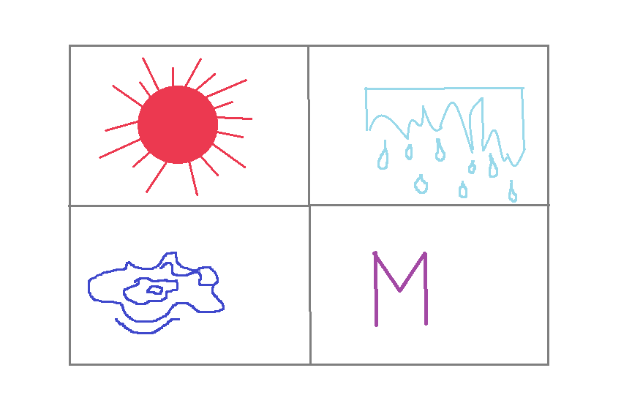
Мнемотаблица «Весна №2»
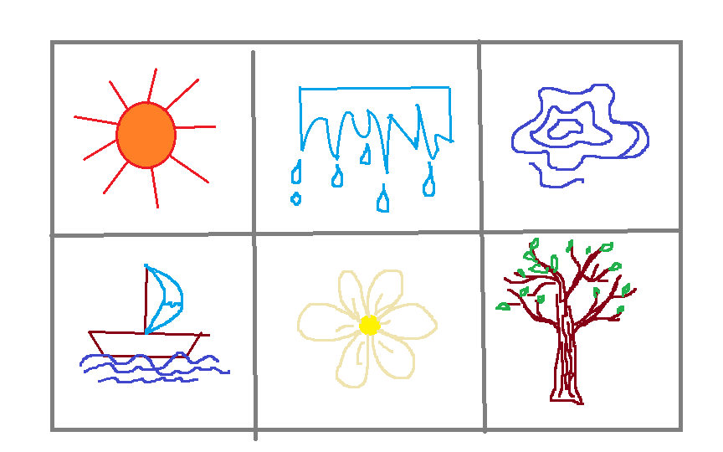

Мнемотаблица «Весна №3»
